41．下图是细胞分裂过程示意图，描述正确的是（　 　）

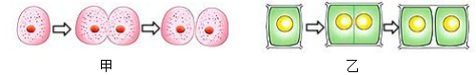

A．甲图表示植物细胞分裂过程，乙图表示动物细胞分裂过程

B．细胞分裂时，细胞质先一分为二

C．动、植物细胞分裂时染色体先复制，后均分

D．细胞分裂的结果是形成了不同的组织

42．小鼠体细胞中有20对染色体，当1个受精卵连续分裂3次后，形成的新细胞数及每个新细胞中的染色体数目分别是（     ）

A．8个和20对 B．12个和20对 C．8个和40对 D．12个和40对

43．科普动漫《工作细胞》中呆萌可爱的血小板、 乐观向上的红细胞、 勇往直前的白细胞等都有一个共同的“祖先” ——造血干细胞。下图展示了造血干细胞“变身” 成为各类血细胞的过程， 其中说法错误的是（     ）

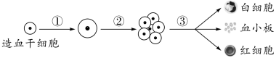

A．①表示细胞生长，②表示细胞分裂，③表示细胞分化

B．②过程后，新产生的细胞中染色体的数目减半

C．健康成年人的造血干细胞主要存在于骨髓中

D．③过程形成的不同细胞，其形态、功能各不相同

44．细胞是生命活动的基本单位，图1、图2是植、动物细胞结构示意图，图3是洋葱根尖的细胞分裂图，下列分析错误的是（ ）

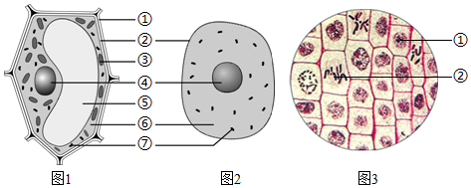

A.细胞中能控制物质进出细胞的结构是［②］细胞膜。

B.克隆羊“多莉”的出生与说明遗传信息储存在图2中的［④］细胞核。

C.图3细胞核分裂时，［②］染色体的变化最明显。

D.细胞分裂时所需要的能量是在细胞质中的［③］线粒体中产生的。

45．如图所示的组织中，属于结缔组织的是（　　）

A．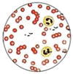   B．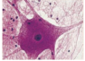

C．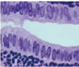   D．@@@2fa0c840-1747-464e-bdcc-fb2a47950f66